Приложение 2
Анализ личного кабинета гражданина по вопросу
согласия на информирование

В Личном кабинете гражданина на Едином портале государственных услуг (ЕПГУ) проанализировать данные в разделах:
Профиль – Согласие и доверенности - Минцифры России – Получаемые сведения - Пенсионный фонд Российской Федерации.
В случае, если гражданин подал Согласие на информирование, в личном кабинете должна отображаться следующая информация:
- Информирование о возможном возникновении прав на меры социальной поддержки
- Информация о всех назначенных мерах социальной поддержки.
В этом случае информирование будет осуществляться.
Пример личного кабинета гражданина на ЕПГУ:
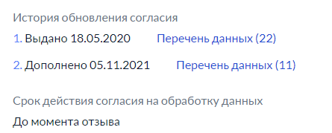
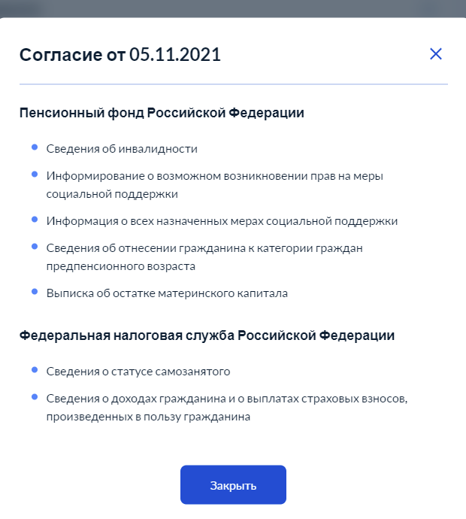
В данном примере согласие выдано гражданином ранее (05.11.2021)
и информирование будет осуществляться.
В случае, если вышеуказанные формулировки отсутствуют, должна быть активна кнопка «Подписаться».

